**Como crear la base de datos en un ambiente de producción**

**Objetivo:** Crear la base de datos de Dory en un ambiente productivo.

Hostinger como proveedor de servicios de alojamiento web permite crear y gestionar base de datos utilizando el sistema de gestión de bases de datos MYSQL. Cuenta con una interfaz integrada en su panel de control que te permite crear, eliminar y gestionar bases de datos MySQL de manera conveniente, también permite realizar consultas, importar/exportar datos y administrar tablas de manera intuitiva con la herramienta web para administrar bases de datos “phpMyAdmin”.

**Recursos necesarios:**

* Proveedor de servicio de alojamiento web.
* Script de la base de datos Dory.

**Pasos:**

1. Contratar un proveedor de servicios de alojamiento web. En nuestro caso utilizaremos el proveedor de servicios de alojamiento “hostinger”.
2. Ingresar a “Hostinger” con email y password adquiridos al contratar el servicio (ver imagen 1).

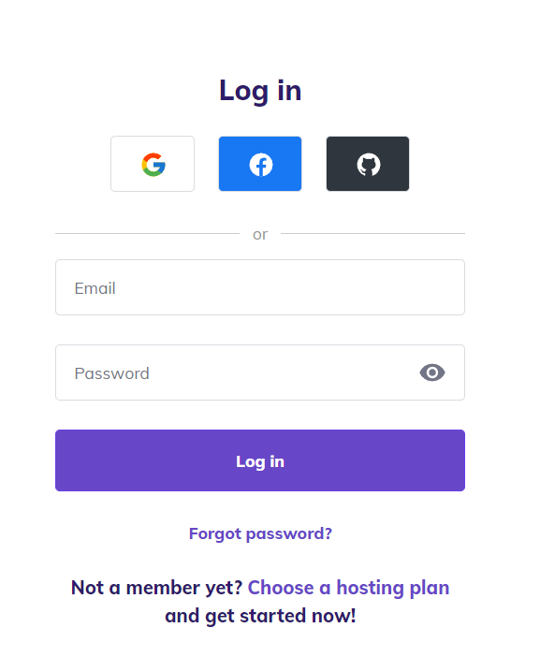

Imagen 1. *Datos de ingreso a hostinger*

1. Seleccionar y dar clic en el botón **administrar** ubicado en el ítem “Alojamiento web empresarial” dentro de la opción “Hosting” (ver imagen 2).

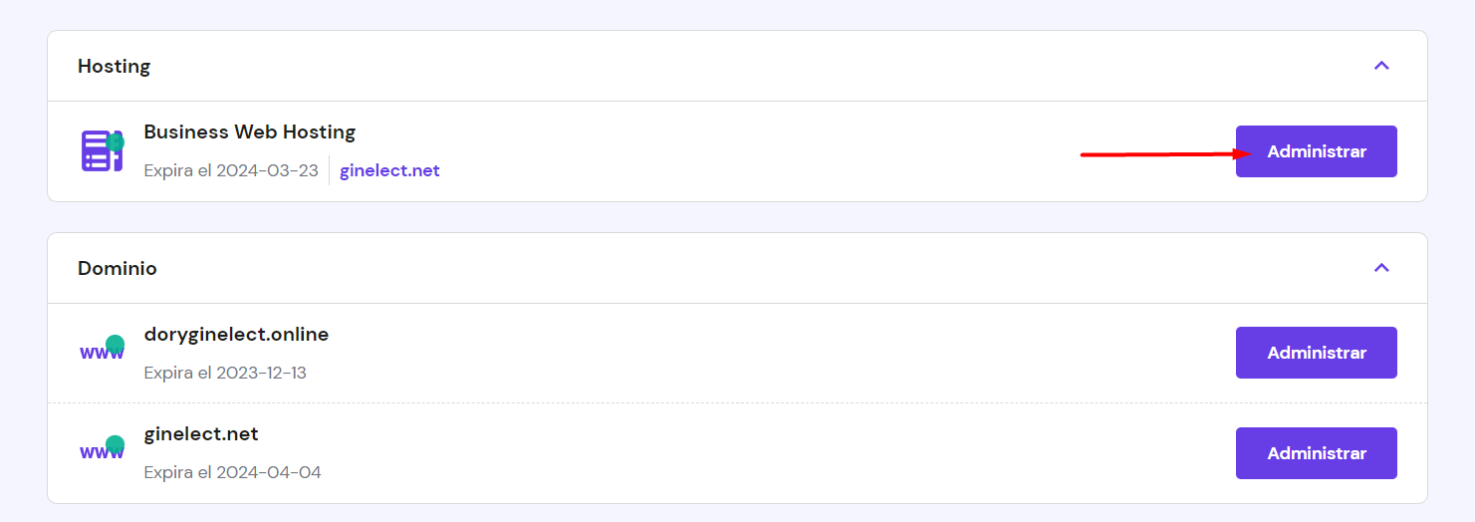

Imagen 2. *Opciones de la página inicial en “hostinger”*

1. En el tablero principal, seleccionar y dar clic en **Bases de Datos** (ver imagen 3).

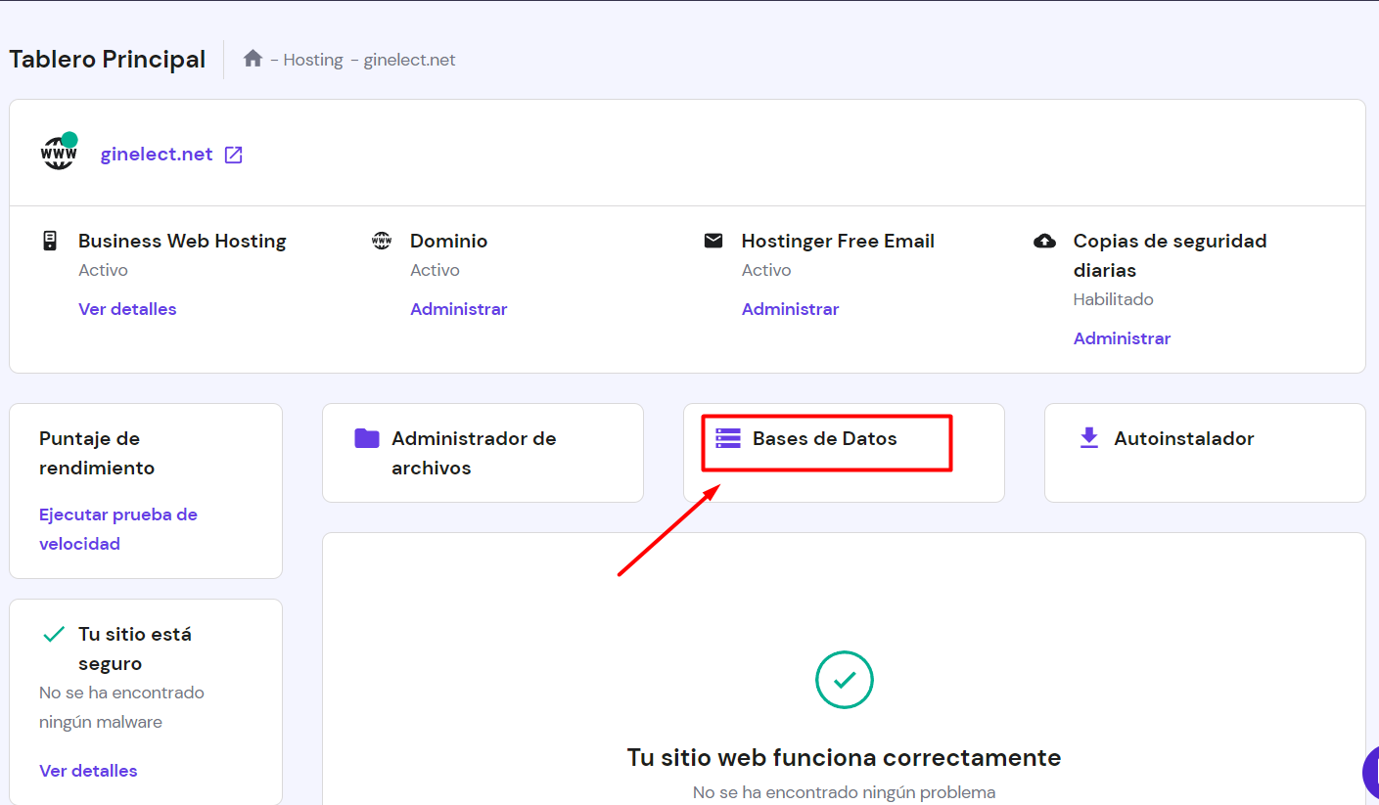

Imagen 3. *Opciones del tablero principal*

1. Rellenar formulario para crear la base de datos, luego dar clic en el botón crear (ver imagen 4).

Imagen 4. *Formulario de Creación de la base de datos*

**Nota:** Guarde el nombre de la base de datos, nombre de usuario y password de la base de datos. En el script de creación de la base de datos de Dory el nombre de la base de datos debe corresponder con el que acaba de crear.

1. Verificar la base de datos creada. Revise el listado de bases de datos ubicado debajo del formulario para crear la base de datos (ver imagen 5).

Imagen 5. *Listado de bases de datos creadas*

1. Crear conexión con la base de datos remota.

**Pasos:**

* Seleccionar el ítem “MySQL remoto” ubicado en la opción Base de Datos del menú de la barra lateral izquierda (ver imagen 6).

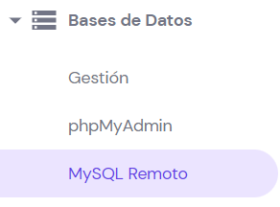

Imagen 6. *Opciones de Bases de Datos*

* Rellenar los datos de conexión con la base de datos remota (ver imagen 7).

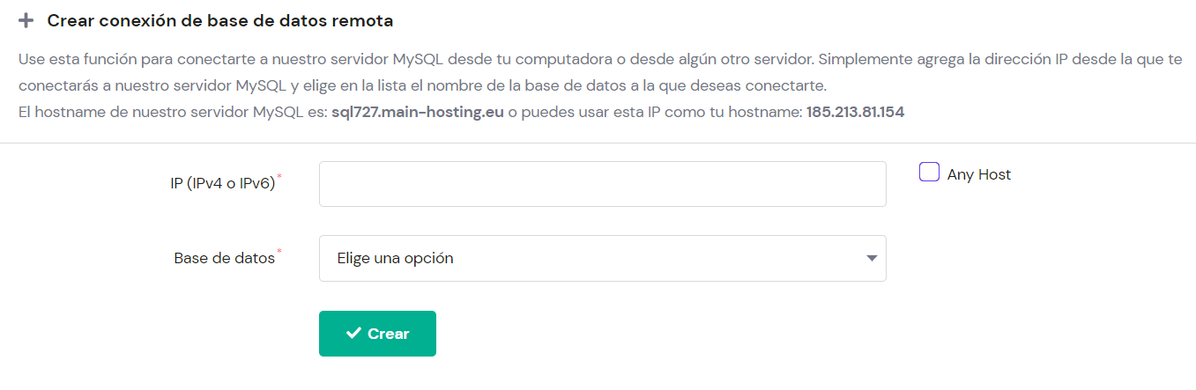

Imagen 7. *Datos de conexión de la base de datos remota*

***Nota****:* Se puede especificar una IP específica para poder acceder a la base de datos. El signo “%” es un comodín que significa cualquier dirección IP; es decir, se permitirá el acceso a la base de datos desde cualquier dirección IP.

* Dar clic en el botón “Crear” (ver imagen 8).

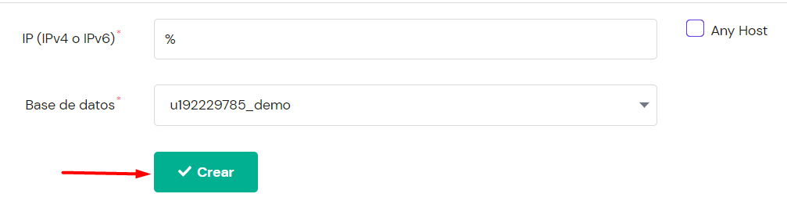

*Imagen 8. Botón Crear*

* Creada la conexión remota; puede observar la conexión en el listado de “MYSQL remoto”, ubicado debajo del formulario de conexión remota (ver imagen 9).

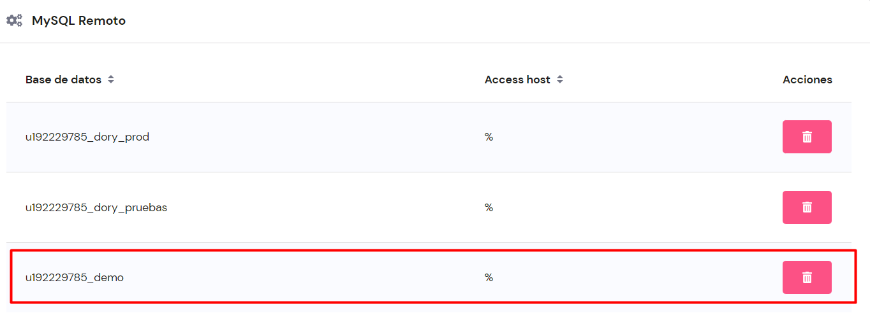

Imagen 9. *Listado MYSQL Remoto*

1. Entrar a phpMyAdmin para gestionar la base de datos (ver imagen 10).

Imagen 10. *Botón de ingreso a phpMyAdmin*

**Nota:** El listado de bases de datos se encuentra en la sección “gestión” ubicado en el ítem “Base de Datos” del menú de la barra lateral izquierda (ver imagen 11).

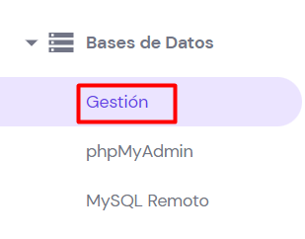

Imagen 11. *Opciones de Bases de datos*

1. Abra el script de creación de la base de datos en un editor de código como Visual Studio Code y verifique el nombre de la base de datos (ver imagen 12).

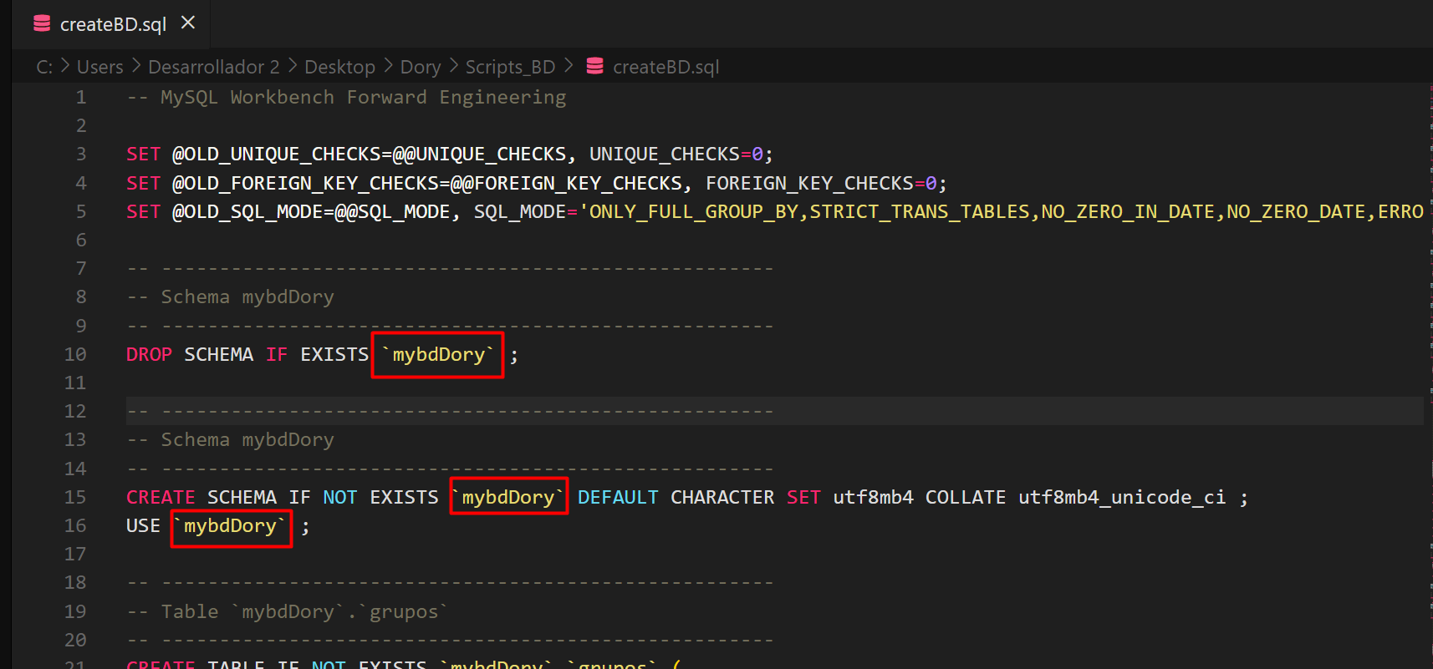

Imagen 12. *Script de la base de datos Dory*

1. Si el nombre de la base de datos corresponde con el creado en el formulario de creación continue al paso 11, de lo contrario “modifíquelo”. A continuación, se le describen los pasos para este procedimiento.

**Pasos:**

* Seleccione el nombre de la base de datos
* Clic derecho y escoge la opción “Cambiar todas las ocurrencias” (ver imagen 13).

Imagen 13. *Modificar todas las ocurrencias*

* Cambie el nombre de la base de datos por el nombre de la base creada y guardada anteriormente (ver imagen 14).

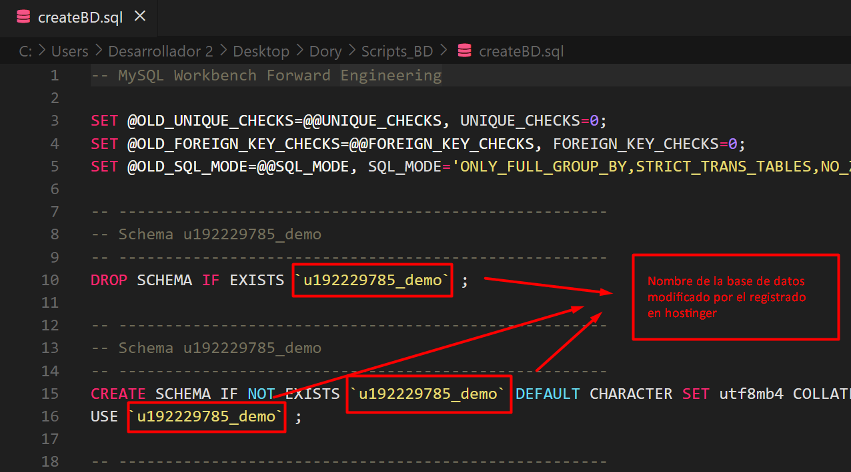

Imagen 14. *Nombre de base de datos modificado*

* Guarda el script de creación. En el menú principal de Visual Studio Code selecciona la opción Archivo y clic en el ítem “Guardar”.
* Cierra el Script de creación. En el menú principal de Visual Studio Code selecciona la opción Archivo y clic en el ítem “Salir”.

1. En phpMyAdmin podemos cargar la base de datos de dos maneras: Importando el script de creación y ejecutando directamente el script de creación.

* Importando el script de creación.

**Pasos:**

* Seleccionar base de datos
* Escoger la opción “Importar” del menú principal.
* Dar clic en el botón Seleccionar Archivo (ver imagen 15).

Imagen 15. *Opciones del ítem “importar”*

* Explorar en el ordenador la ubicación del script de creación de la base de datos.
* Seleccionar Script de creación de la base de datos
* Abrir Script de creación de la base de datos (ver imagen 16).

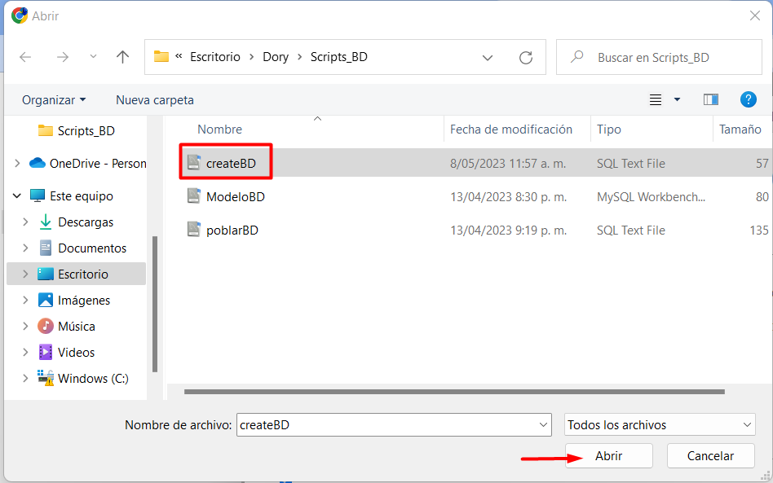

Imagen 16. *Abrir Script de base de datos*

* Presionar el botón continuar (ver imagen 17).

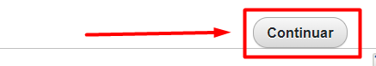

Imagen 17. *Botón Continuar*

* Verificar la creación de la base de datos (ver imagen 18)

Imagen 18. *Mensaje exitoso de importación*

* Vista de la base de datos creada (ver imagen 19).

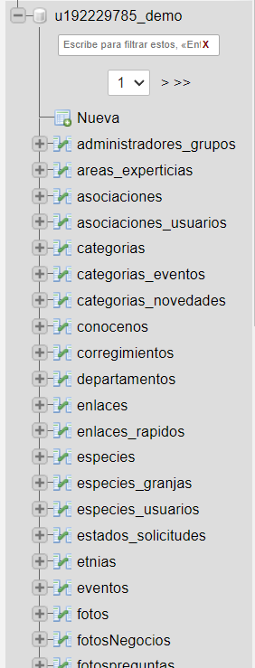

Imagen 19. *Base de datos Dory creada*

* Ejecutando directamente el script de creación

**Pasos:**

* Seleccionar la Base de datos
* Escoger la opción “SQL” del menú principal (ver imagen 20).

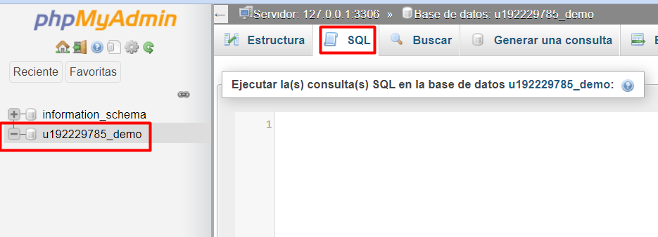

Imagen 20. *Pestaña de SQL*

* Abrir el script de creación de la base de datos
* Copiar todo el script (ver imagen 21).

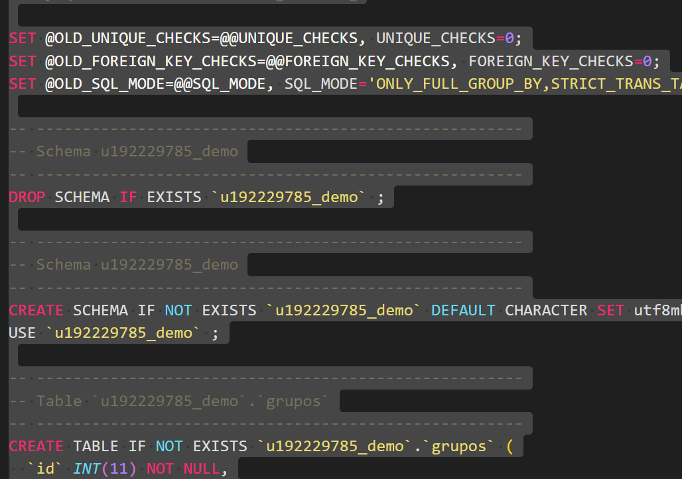

Imagen 21. *Script de Base de datos*

* Pegar todo el script de creación de la base de datos en la pestaña de consultas SQL (ver imagen 22).

Imagen 22. *Script de base de datos en la pestaña de consulta SQL*

* Presionar el botón continuar (ver imagen 23).



Imagen 23. *Botón Continuar*

* Verificar la creación de la base de datos (ver imagen 24)

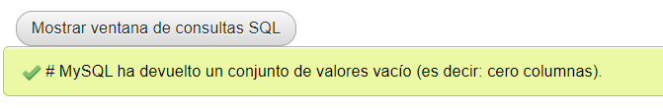

Imagen 24. *Mensaje después de ejecutar el script*

* Actualizar la página phpMyAdmin para visualizar la base de datos creada (ver imagen 25).



Imagen 25. Base de datos Dory creada